
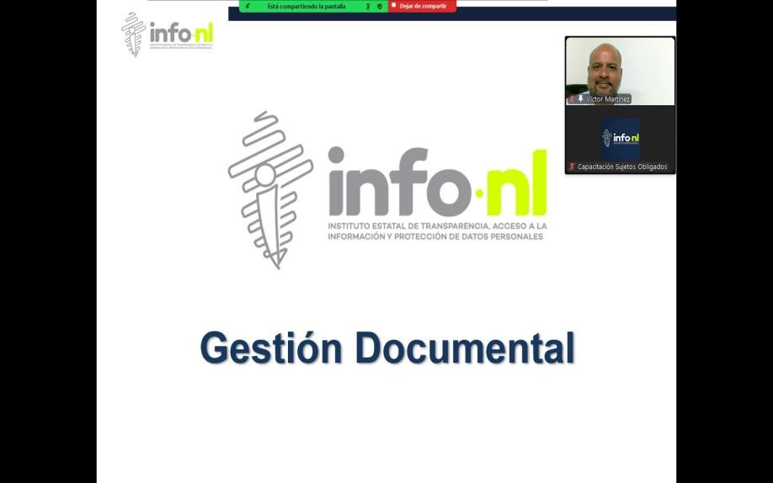

Capacitación semipresencial dirigida a distintos Servidores Públicos Del Estado de Nuevo León.

Fecha: | 26/08/2025
Lugar: | Semi-presencial
Hora: | 11:00 AM
Asistentes: | 90
Tema impartido: | Gestión Documental
A esta capacitación asistieron funcionarios de Municipio Apodaca, N.L., Partido Vida, Municipio Guadalupe, N.L., Sindicato Único de Servidores Públicos del Gobierno del Estado de Nuevo León, Contraloría y Transparencia Gubernamental, Centro de Conciliación Laboral del Estado de Nuevo León, Secretaria de las Mujeres, Instituto de Innovación y Transferencia de Tecnología del Estado, Instituto Estatal Electoral y de Participación Ciudadana de Nuevo León, Red Estatal de Autopistas de Nuevo León, Servicios de Salud de Nuevo León O.P.D., Secretaría de Salud, Sistema de Caminos de Nuevo León, Fiscalía General de Justicia del Estado de Nuevo León, Museo de Historia Mexicana , Universidad de Ciencias de la Seguridad, Instituto de la Vivienda de Nuevo León.

